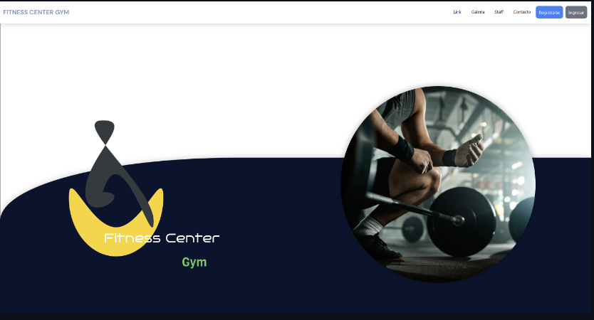

**Sistema de Gestión de un Gimnasio: Fitness Center Gym**

**C12-34-T-Node-React**

**Junio 2023**

**Contenido**

Introducción……………………………………………………………………….4

1. **Estrategia de Testing……………………………………………………**5

1.1 ALCANCE…………………………………………………………………………..5

1.2 ENFOQUE DE LAS PRUEBAS…………………………………………………….5

1.2.1 REQUERIMIENTOS FUNCIONALES……………………………………….5

1.3 AMBIENTES DE TESTING…………………………………………………………6

1.3.1 GESTIÓN DE AMBIENTES………………………………………………….6

1.3.2 HERRAMIENTAS DE TESTING……………………………………………..6

1. **RECURSOS…………………………………………………………………**6
2. **TRACKING Y REPORTES…………………………………………………**6

3.1 ESTADO DE LAS PRUEBAS……………………………………………………..6

3.2 HERRAMIENTAS DE TRACKING……………………………………………7

1. **NOMENCLATURA DE CASOS DE PRUEBA……………………………….**7
2. **PROCEDIMIENTO DE REPORTES DE DEFECTOS………………………**7

| **VERSION** | **FECHA** | **DESCRIPCIÓN** | **PREPARADO POR:** |
| --- | --- | --- | --- |
| 1**.**0 | 03/06/2023 | Descripción de la estrategia de testing del sistema de gestión de un gimnasio:Fitness Center Gym | Pierina Sabino |

**INTRODUCCION**

El presente Plan de Pruebas tiene como objetivo principal garantizar que el Sistema de Gestión del Gimnasio funcione de manera confiable, precisa y segura, proporcionando una experiencia fluida.Se llevaran a cabo una serie de actividades de pruebas exhaustivas y bien estructuradas para identificar y corregir posibles problemas antes de la implementación y puesta en marcha del sistema.Este documento describe el enfoque, el alcance y los procedimientos que se utilizaran para llevar a cabo las pruebas del sistema.

1. **ESTRATEGIA DE TESTING**

**1.1 ALCANCE**

* Pruebas de Pantalla de Registro: se evaluará la funcionalidad de registro de nuevos usuarios al sistema. Se verificará que se recopilen y almacenen correctamente los datos requeridos durante el proceso de registro.
* Pruebas de Pantalla de Inicio de Sesión (Login): se verificará la capacidad de inicio de sesión de los usuarios registrados.
* Pruebas de Pantalla de Perfil de Administrador:se comprobará que el administrador pueda acceder a su perfil, modificar su información personal.
* Pruebas de Pantalla de Clientes: se evaluará la gestión de clientes incluyendo la capacidad de agregar nuevos clientes, ver y editar la información de los clientes existentes.
* Pruebas de Pantalla de Proveedores: se verificará el registro de nuevos proveedores, la visualización y modificación de la información de los proveedores
* Pruebas de Pantalla de Staff: se comprobará que el sistema permita la incorporación de nuevos miembros del staff, modificación y eliminación del staff existente.
* Pruebas de Pantalla de Reservas: se evaluará la capacidad de gestionar las clases ofrecidas por el gimnasio, esto incluye la programación de clases.
* Pruebas de Pantalla de Gastos e Ingresos:se verificará que el sistema permita el registro y seguimiento de los gastos e ingresos del gimnasio, incluyendo pagos de servicios.

**1.2 ENFOQUES DE LAS PRUEBAS**

A continuación se detallan los tipos de pruebas que se ejecutarán en este proyecto.

**1.2.1 REQUERIMIENTOS FUNCIONALES**

* Pruebas Funcionales: estas pruebas se ejecutarán para probar los componentes del sistema definidos en las especificaciones del diseño.
* Pruebas de Integración: estas pruebas se ejecutarán para verificar que los módulos implementados funcionen correctamente al integrarse.
* Pruebas de Regresión: estas pruebas se ejecutarán luego de haberse implementado un release y que se hayan detectado errores en el mismo

**1.3 AMBIENTES DE TESTING**

**1.3.1 GESTIÓN DE AMBIENTES**

El ambiente de testing es un entorno creado para llevar a cabo pruebas y validar la calidad del software, en dicho ambiente se llevarán a cabo la ejecución de los diferentes casos de pruebas, los navegadores a usar en el proyecto serán los siguientes: Chrome, Firefox y Opera.

**1.3.2 HERRAMIENTAS DE TESTING**

* Jira/ Qmetry:Herramienta para el diseño y ejecución de casos de prueba.
* Trello: Herramienta para gestión de incidencias.

1. **RECURSOS**

**🧑‍💼Líder:**responsable del seguimiento del proyecto

🧑‍💻**Desarrolladores:**responsables de traducir los requisitos y especificaciones del software en código funcional.

🧑‍💻**QA Manual:**responsable del análisis de las historias de usuario, diseño y ejecución de casos de prueba.Análisis de los errores detectados y derivación a los desarrolladores para su corrección.

1. **TRACKING Y REPORTES**

**3.1 ESTADO DE LAS PRUEBAS**

El resultado de las pruebas de deberá clasificar de la siguiente manera:

* No Ejecutado:caso de prueba no ejecutado.
* Paso:resultado exitoso.
* Fallo:resultado erroneo.
* Bloqueado:no se pudo ejecutar por algún error.

**3.2 HERRAMIENTAS DE TRACKING**

Las herramientas definidas para el seguimiento de las ejecuciones de los casos de prueba y errores detectados son los siguientes: Jira y Trello.

1. **NOMENCLATURA DE CASOS DE PRUEBA**

* **ID:** número único de cada caso de prueba.
* **Título:** breve descripción que identifique que se está probando.
* **Precondiciones:**todo lo que necesito previamente para poder ejecutar ese caso de prueba,
* **Pasos:** paso a paso de como probar ese caso de prueba
* **Resultado esperado:** que es lo que debería de hacer el sistema al ejecutar estos pasos.

1. **PROCEDIMIENTO DE REPORTES DE DEFECTOS**

* **Id**
* **Título:**breve descripción de qué se trata el error y que se logre entender cuál es la falla
* **Precondiciones:** que es lo que necesito tener previamente configurado para poder ejecutar los pasos.
* **Pasos de reproducción:**
* **Resultado Actual:** Que es lo que está pasando ahora
* **Resultado Esperado:** Como debería funcionar la aplicación
* **Screenshot/Video:** Captura de pantalla o video del error
* **Browser:** Especificar en qué navegador se encontró la falla
* **Ambiente:** Especificar en qué ambiente se encontró el error